Унесла мышонка кошкаИ поёт: — Не бойся, крошка.Поиграем час-другойВ кошки-мышки, дорогой!Перепуганный спросонок,Отвечает ей мышонок:— В кошки-мышки наша матьНе велела нам играть.
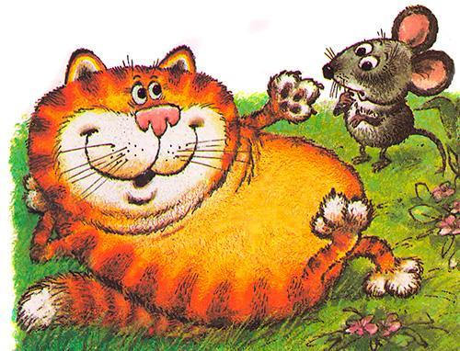— Мур-мур-мур, — мурлычет кошкаПоиграй, дружок, немножко. —А мышонок ей в ответ:— У меня охоты нет.Поиграл бы я немножко,Только, пусть, я буду кошкойТы же, кошка, хоть на часМышкой будь на этот раз!Засмеялась кошка Мурка:— Ах ты, дымчатая шкурка!Как тебя ни называть,Мышке кошкой не бывать.Говорит мышонок Мурке:— Ну, тогда сыграем в жмуркиЗавяжи глаза платкомИ лови меня потом.
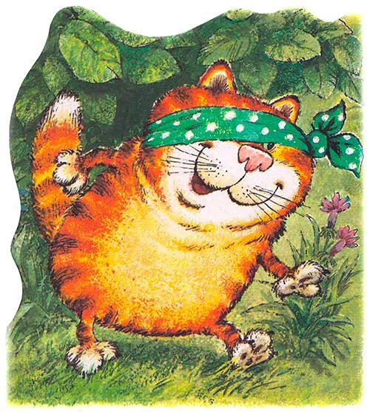
Завязала кошка глазки,Но глядит из-под повязки,Даст мышонку отбежатьИ опять бедняжку — хвать!
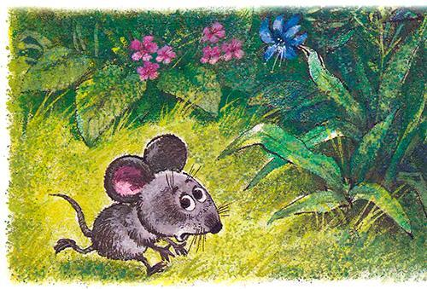Говорит он хитрой кошке:— У меня устали ножки,Дай, пожалуйста, чуть-чутьМне прилечь и отдохнуть.— Хорошо, — сказала кошка, —Отдохни, коротконожка,Поиграем, а затемЯ тебя, голубчик, съем!
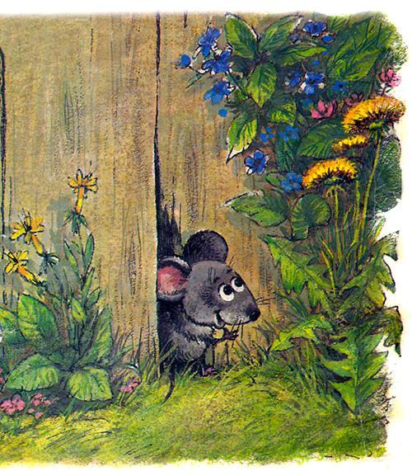Кошке — смех, мышонку — горе.Но нашёл он щель в заборе.Сам не знает, как пролез.Был мышонок — да исчез!
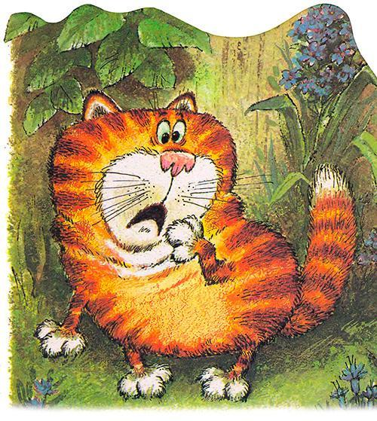Вправо, влево смотрит кошка:— Мяу-мяу, где ты, крошка? — А мышонок ей в ответ:— Там, где был, меня уж нет!
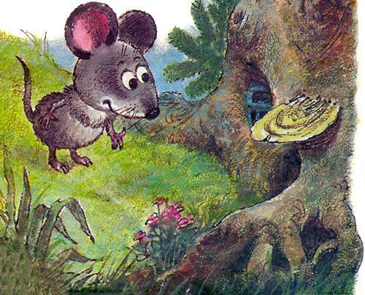Покатился он с пригорка,Видит: маленькая норка.В этой норке жил зверёк —Длинный, узенький хорёк.Острозубый, остроглазый,Был он вором и пролазойИ, бывало, каждый деньКрал цыплят из деревень.
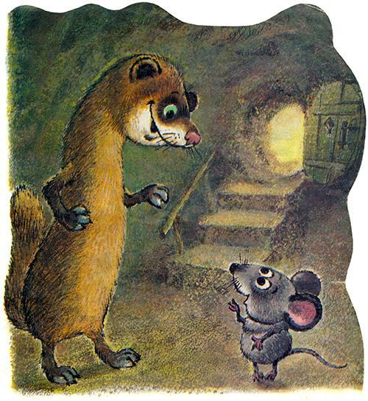Вот пришёл хорёк с охоты,Гостя спрашивает: — Кто ты?Коль попал в мою нору,Поиграй в мою игру!— В кошки-мышкиили в жмурки? —Говорит мышонок юркий.— Нет, не в жмурки.Мы, хорьки,Больше любим «уголки».— Что ж, сыграем, но сначалаПосчитаемся, пожалуй:Я — зверёк,И ты — зверёк,Я — мышонок,Ты — хорёк,Ты хитёр,А я умён,Кто умён,Тот вышел вон!
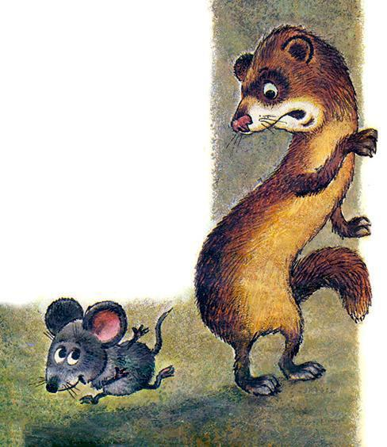— Стой! — кричит хорёк мышонкуИ бежит за ним вдогонку,А мышонок — прямо в лесИ под старый пень залез.
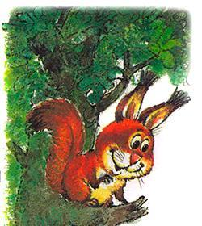
Стали звать мышонка белки:— Выходи играть в горелки!— У меня, — он говорит, —Без игры спина горит!
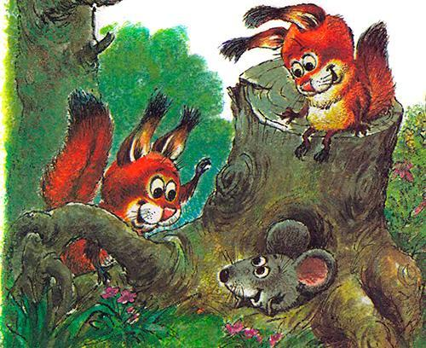В это время по дорожкеШёл зверёк страшнее кошки,Был на щётку он похож.Это был, конечно, ёж.А навстречу шла ежихаВся в иголках, как портниха.Закричал мышонку ёж:— От ежей ты не уйдёшь!Вот идёт моя хозяйка,С ней в пятнашки поиграй-ка,А со мною — в чехарду.Выходи скорей — я жду!
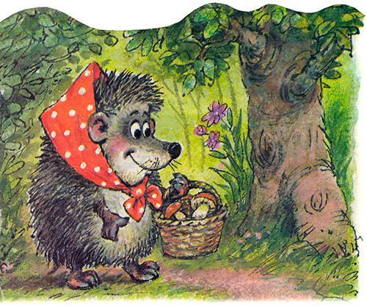А мышонок это слышал,Да подумал и не вышел.— Не хочу я в чехарду, —На иголки попаду!Долго ждали ёж с ежихой,А мышонок тихо-тихоПо тропинке меж кустовПрошмыгнул — и был таков!
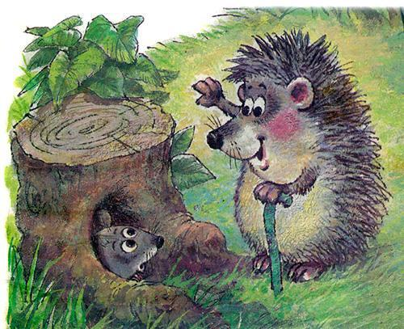Добежал он до опушки.Слышит — квакают лягушки:— Караул! Беда! Ква-ква!К нам сюда летит сова!Поглядел мышонок: мчитсяТо ли кошка, то ли птица,Вся рябая, клюв крючком,Перья пёстрые торчком. А глаза горят, как плошки, —Вдвое больше, чем у кошки.У мышонка замер дух.Он забился под лопух.
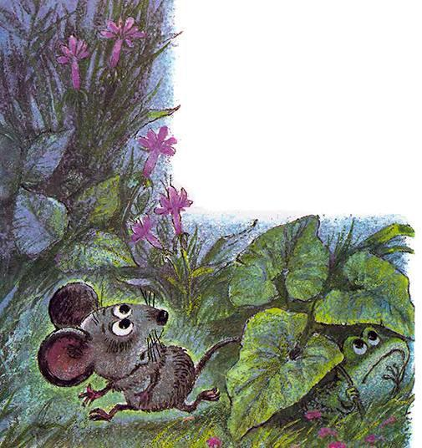А сова — всё ближе, ближе,А сова — всё ниже, нижеИ кричит в тиши ночной:— Поиграй, дружок, со мной!
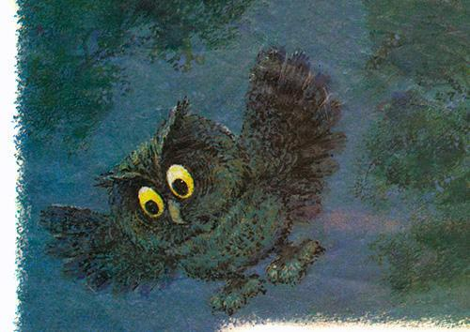
Пропищал мышонок:— В прятки? —И пустился без оглядки,Скрылся в скошенной травеНе найти его сове.
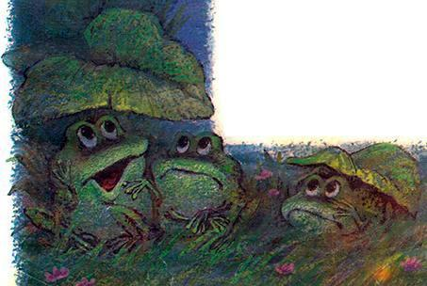
До утра сова искала.Утром видеть перестала.Села, старая, на дубИ глазами луп да луп.
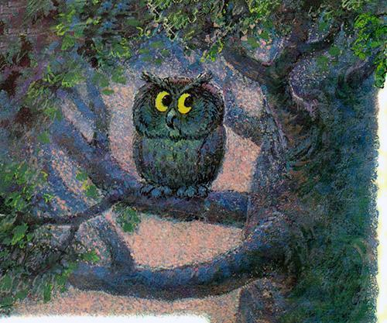А мышонок вымыл рыльцеБез водицы и без мыльцаИ пошёл искать свой дом,Где остались мать с отцом.
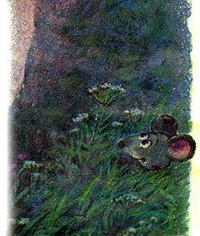Шёл он, шёл, взошёл на горкуИ внизу увидел норку.
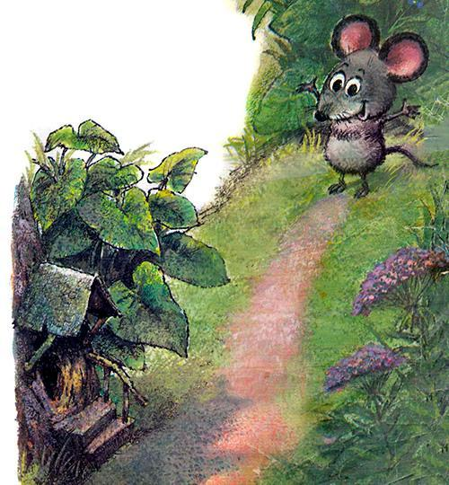То-то рада мышка-мать!Ну мышонка обнимать!А сестрёнки и братишкиС ним играютв мышки-мышки.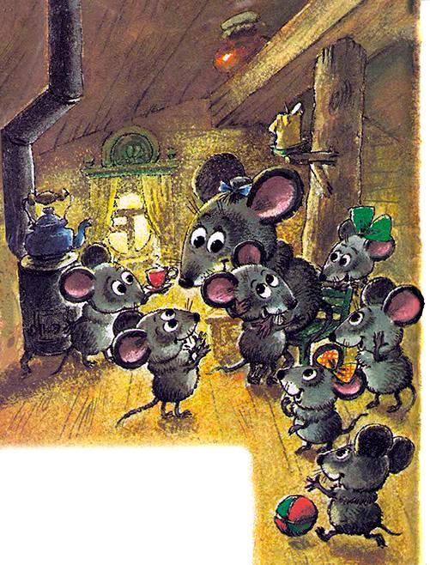
Иллюстрации: А.Савченко.

